Аннотация к рабочей программе по праву 11 класс

Рабочая программа по предмету Право для обучающихся11класса изучающих предмет на базовом уровне составлена на основе Федерального компонента государственного образовательного стандарта основного общего образования Приказ МО Об утверждении федерального компонента государственных образовательных стандартов начального общего основного общего и среднего полного общего образования и авторской программы А.ФНикитина «Правоведение 11 класс» .
Рабочая программа рассчитана на 34 часа, из расчета 1 час в неделю. Рабочая программа конкретизирует содержание предмета Право и дает распределение учебных часов по разделам и последовательность изучения тем и разделов учебного предмета с учетом межпредметных и внутрипредметных связей логики учебного процесса ,возрастных особенностей учащихся. Реализация рабочей программы способствует становлению социально-правовой компетентности обучающихся и создает условия для развития гражданско-правовой активности ,ответственности ,правосознания обучающихся для дальнейшего освоения основ правовой грамотности и правовой культуры, навыков правового поведения , необходимые для эффективного выполнения выпускниками основных социальных ролей в обществе гражданина, налогоплательщика ,избирателя, члена семьи собственника ,потребителя .К основным содержательным линиям рабочей программы курса права для11 класса относятся следующие вопросы истории и вопросы теории государства и права, вопросы семейного и образовательного права, имущественные и неимущественные права личности и способы их защиты ,правовые основы предпринимательской деятельности ,основы трудового права и права социального обеспечения ,основы гражданского ,уголовного ,административного судопроизводства ,особенности конституционного судопроизводства, международная защита прав человека в условиях мирного и военного времени. Программа также включает темы, связанные с пониманием юридических текстов получения и использования необходимой информации.
Программа обеспечена учебно-методическим комплектом :
- ПравоА.Ф.Никитин11 кл. учебник для общеобразовательных учреждений М Просвещение
- Авторская программа А.Ф Никитина «Правоведение».
Реализация рабочей программы направлена на достижение следующих целей:
-развитие личности, направленное на формирование правосознания и правовой культуры социально-правовой активности, внутренней убежденности в необходимости соблюдения норм права. на осознание себя полноправным членом общества, имеющим гарантированные законом права и свободы
-воспитание гражданской ответственности и чувства собственного достоинства; дисциплинированности уважения к правам и свободам другого человека, демократическим правовым институтам, правопорядку
-освоение знаний об основных принципах, нормах и институтах права, возможностях правовой системы России, необходимых для эффективного использования и защиты прав и исполнения обязанностей правомерной реализации гражданской позиции ,овладение умениями, необходимыми для применения освоенных знаний и способов деятельности с целью реализации и защиты прав и законных интересов личности
-содействия поддержанию правопорядка в обществе ,решения практических задач в социально-правовой сфере и учебных задач в образовательном процессе ,формирование способности и готовности к самостоятельному принятию правовых решений ,сознательному и ответственному действию в сфере отношений, урегулированных правом формирование у обучающихся общеучебных умений и навыков универсальных способов деятельности и ключевых компетенции в области познавательной деятельности:
-умение самостоятельно и мотивированно организовывать свою познавательную деятельность ,выдвижение гипотез ,осуществление их проверки, владение приемами исследовательской деятельности ,элементарными навыками прогнозирования в области информационно-коммуникативной деятельности ,предполагается поиск нужной информации по заданной теме в источниках права, извлечение необходимой информации из источников, созданных в различных знаковых системах (тест, таблица, график,)отделение основной информации от второстепенной, критическое оценивание достоверности полученной информации ,передача содержания информации адекватно поставленной цели; умения развернуто обосновать суждения, давать определения, приводить доказательства, объяснение изученных положений на самостоятельно подобранных конкретных примерах, владение основными навыками публичных выступлений. В области рефлексивной деятельности:
обеспечивается понимание ценности образования как средства развития культуры личности, объективное оценивание своих учебных достижений, поведения черт своей личности ,учет мнения других людей при определении собственной позиции и самооценке, владение навыками организации и участия в коллективной деятельности, постановка общей цели и определение средств ее достижения, конструктивное восприятие иных мнений и идей, определение собственного отношения к явлениям современной жизни, умение отстаивать свою гражданскую позицию, формулировать свои мировоззренческие взгляды, осуществление осознанного выбора путей продолжения образования или будущей профессиональной деятельности,
В результате освоения программы по праву на базовом уровне учащиеся должны: знать/понимать :
- права и обязанности
-ответственность гражданина как участника конкретных правоотношений избирателя, налогоплательщика, работника ,потребителя, супруга, абитуриента
-механизмы реализации и способы защиты прав человека и гражданина в России
-органы и способы международно-правовой защиты прав человека
-формы и процедуры избирательного процесса в России
- уметь правильно употреблять основные правовые понятия и категории(юридическое лицо, правовой статус ,компетенция, полномочия, судопроизводство)
- характеризовать: основные черты правовой системы России, порядок принятия и вступления в силу законов, порядок заключения и расторжения брачного контракта, трудового договора, правовой статус участника предпринимательской деятельности .порядок получения платных образовательных услуг, порядок призыва на военную службу,
-объяснять: взаимосвязь права и других социальных норм, основные условия приобретения гражданства, особенности прохождения альтернативной гражданской службы,
-различать: виды судопроизводства, полномочия правоохранительных органов, адвокатуры, нотариата, прокуратуры, организационно-правовые формы предпринимательства, порядок рассмотрения споров в сфере отношений, урегулированных правом,
-приводить примеры: различных видов правоотношений ,правонарушений, ответственности;
-использовать приобретенные знания и умения в практической деятельности и повседневной жизни для поиска первичного анализа и использования правовой информации, обращения в надлежащие органы за квалифицированной юридической помощью, анализа норм закона с точки зрения конкретных условий их реализации –выбора соответствующих закону форм поведения и действий в типичных жизненных ситуациях, урегулированных правом, определения способов реализации прав и свобод, а также защиты нарушенных прав, изложения и аргументации собственных суждений о происходящих событиях и явлениях с точки зрения права ,решения правовых задач(на примерах конкретных ситуаций).

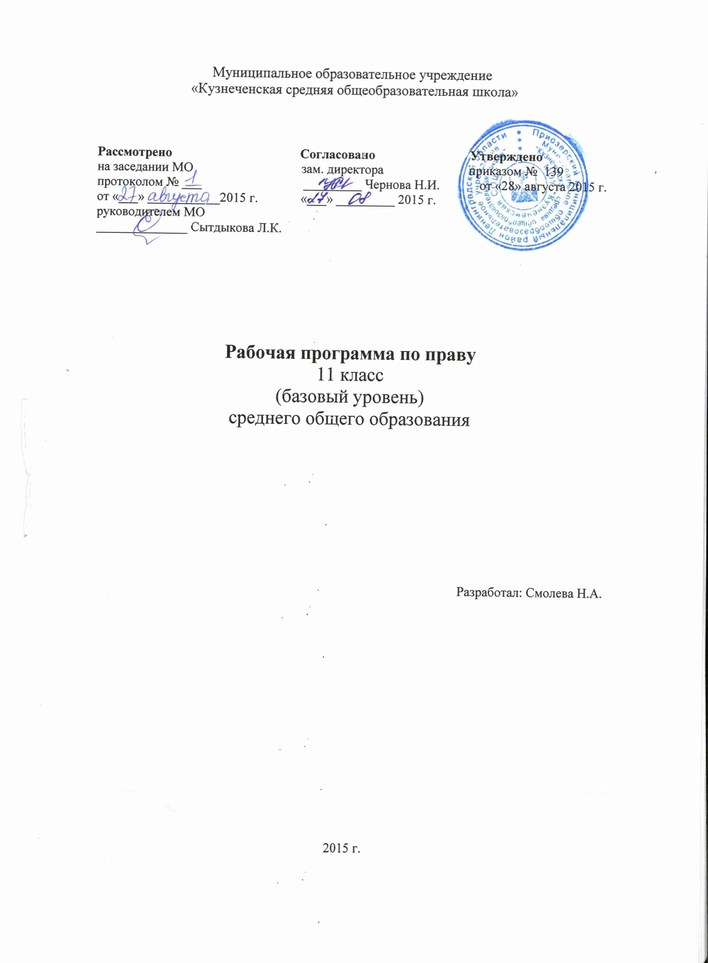

Пояснительная записка

Рабочая программа разработана на основе:
-федеральных государственных образовательных стандартов по праву (базовый уровень);
-авторской программы «Право» базовый уровень А.Ф.Никитина, 2011
Срок реализации программы - 1 год (11класс).
В соответствии с учебным планом школы на изучение курса «Право» в 11 классе 34 часа (из расчета 1 час в неделю при 34 учебных неделях):

Цели
Изучение права в старшей школе на базовом уровне направлено на достижение следующих целей:
развитие личности, направленное на формирование правосознания и правовой культуры, социально-правовой активности, внутренней убежденности в необходимости соблюдения норм права, на осознание себя полноправным членом общества, имеющим гарантированные законом права и свободы;
воспитание гражданской ответственности и чувства собственного достоинства; дисциплинированности, уважения к правам и свободам другого человека, демократическим правовым институтам, правопорядку;
освоение знаний об основных принципах, нормах и институтах права, возможностях правовой системы России, необходимых для эффективного использования и защиты прав и исполнения обязанностей, правомерной реализации гражданской позиции;
овладение умениями, необходимыми для применения освоенных знаний и способов деятельности с целью реализации и защиты прав и законных интересов личности; содействия подержанию правопорядка в обществе; решения практических задач в социально-правовой сфере, а также учебных задач в образовательном процессе;
формирование способности и готовности к самостоятельному принятию правовых решений, сознательному и ответственному действию в сфере отношений, урегулированных правом.
Реализация рабочей программы направлена на достижение следующих целей:
- развитие личности, направленное на формирование правосознания и правовой культуры, социально-правовой активности, внутренней убежденности в необходимости соблюдения норм права, на осознание себя полноправным членом общества, имеющим гарантированные законом права и свободы;
- воспитание гражданской ответственности и чувства собственного достоинства; дисциплинированности, уважения к правам и свободам другого человека, демократическим правовым институтам, правопорядку;
- освоение знаний об основных принципах, нормах и институтах права, возможностях правовой системы России, необходимых для эффективного использования и защиты прав и исполнения обязанностей, правомерной реализации гражданской позиции;
- овладение умениями, необходимыми для применения освоенных знаний и способов деятельности с целью реализации и защиты прав и законных интересов личности; содействия поддержанию правопорядка в обществе; решения практических задач в социально-правовой сфере и учебных задач в образовательном процессе;
- формирование способности и готовности к самостоятельному принятию правовых решений, сознательному и ответственному действию в сфере отношений, урегулированных правом.
Рабочая программа предусматривает формирование у обучающихся общеучебных умений и навыков, универсальных способов деятельности и ключевых компетенций.
В области познавательной деятельности:
- умение самостоятельно и мотивированно организовывать свою познавательную деятельность;
- участие в проектной деятельности, в организации и проведении учебно-исследовательской работы;
- выдвижение гипотезы, осуществление их проверки, владение приемами исследовательской деятельности, элементарными навыками прогнозирования
адекватно поставленной цели; умения развернуто обосновать суждения, давать определения, приводить доказательства; объяснение изученных положений на самостоятельно подобранных конкретных примерах, владение основными навыками публичных выступлений.
В области рефлексивной деятельности обеспечивается понимание ценности образования как средства развития культуры личности; объективное оценивание своих учебных достижений, поведения, черт своей личности, учет мнения других людей при определении собственной позиции и самооценке, владение навыками организации и участия в коллективной деятельности: постановка
общей цели и определение средств ее достижения, конструктивное восприятие иных мнений и идей, определение собственного отношения к явлениям современной жизни, умение отстаивать свою гражданскую позицию, формулировать свои мировоззренческие взгляды, осуществление осознанного выбора путей продолжения образования или будущей профессиональной деятельности.

Формы организации учебного процесса: классно-урочная, семинары, учебные экскурсии. Самостоятельные и практические работы, выполняемые учащимися.
Технологии обучения: объяснительно-иллюстративная, технология совершенствования общеучебных умений и навыков, информационные технологии, проблемное и развивающее обучение.
Виды и формы контроля: устный, письменный, тестирование
Планируемый уровень подготовки выпускников на конец ступени приведены в разделе «Требования к уровню подготовки выпускников», который полностью соответствует стандарту.
Общеучебные умения, навыки и способы деятельности
Для учебного предмета Право на этапе среднего (полного) общего образования в области познавательной деятельности являются:
умение самостоятельно и мотивированно организовывать свою познавательную деятельность (от постановки целей до получения и оценки результата);
участие в проектной деятельности, в организации и проведении учебно-исследовательской работы: выдвижение гипотез, осуществление их проверки, владение приемами исследовательской деятельности, элементарными навыками прогнозирования (умение отвечать на вопрос: «Что произойдет, если…».
В области информационно-коммуникативной деятельности предполагается поиск нужной информации по заданной теме в источниках права; извлечение необходимой информации из источников, созданных в различных знаковых системах (текст, таблица, график), отделение основной информации от второстепенной, критическое оценивание достоверности полученной информации, передача содержания информации адекватно поставленной цели (сжато, полно, выборочно); умения развернуто обосновать суждения, давать определения, приводить доказательства; объяснение изученных положений на самостоятельно подобранных конкретных примерах, владение основными навыками публичных выступлений.
В области рефлексивной деятельности обеспечивается понимание ценности образования как средства развития культуры личности; объективное оценивание своих учебных достижений, поведения, черт своей личности, учет мнения других людей при определении собственной позиции и самооценке, владение навыками организации и участия в коллективной деятельности: постановка общей цели и определение средств ее достижения, конструктивное восприятие иных мнений и идей, определение собственного отношения к явлениям современной жизни, умение отстаивать свою гражданскую позицию, формулировать свои мировоззренческие взгляды, осуществление осознанного выбора путей продолжения образования или будущей профессиональной деятельности.
Правовое образование в старшей школе на базовом уровне ориентировано на формирование умений осмысленно употреблять правовые понятия и категории, характеризовать основные правовые институты, механизмы и процедуры в России, объяснять взаимосвязь государства, права и других социальных норм; различать виды судопроизводства; полномочия правоохранительных органов, адвокатуры, нотариата, прокуратуры; порядок рассмотрения споров в сфере отношений, урегулированных правом;
Выпускник старшей школы должен уметь использовать приобретенные знания и умения в практической деятельности и повседневной жизни для: поиска, первичного анализа и использования правовой информации; обращения в надлежащие органы за квалифицированной юридической помощью; анализа норм закона с точки зрения конкретных условий их реализации.
Виды деятельности:
-работа с источниками права, в том числе новыми нормативными актами;
-анализ норм закона с точки зрения конкретных условий их реализации;
-выбор правомерных форм поведения и способов защиты прав и интересов личности ;
-изложение и аргументация собственных суждений о правовых явлениях общественной жизни;
-решение отдельных правовых споров с учетом социального опыта ученика.

ТРЕБОВАНИЯ К УРОВНЮ ПОДГОТОВКИ ВЫПУСКНИКОВ

В результате изучения права на базовом уровне ученик должен
знать/понимать
права и обязанности, ответственность гражданина как участника конкретных правоотношений (избирателя, налогоплательщика, работника, потребителя, супруга, абитуриента); механизмы реализации и способы защиты прав человека и гражданина в России, органы и способы международно-правовой защиты прав человека, формы и процедуры избирательного процесса в России;
уметь
правильно употреблять основные правовые понятия и категории (юридическое лицо, правовой статус, компетенция, полномочия, судопроизводство);
характеризовать: основные черты правовой системы России, порядок принятия и вступления в силу законов, порядок заключения и расторжения брачного контракта, трудового договора, правовой статус участника предпринимательской деятельности, порядок получения платных образовательных услуг; порядок призыва на военную службу;
объяснять: взаимосвязь права и других социальных норм; основные условия приобретения гражданства; особенности прохождения альтернативной гражданской службы;
различать: виды судопроизводства; полномочия правоохранительных органов, адвокатуры, нотариата, прокуратуры; организационно-правовые формы предпринимательства; порядок рассмотрения споров в сфере отношений, урегулированных правом;
приводить примеры: различных видов правоотношений, правонарушений, ответственности;
использовать приобретенные знания и умения в практической деятельности и повседневной жизни для:
-поиска, первичного анализа и использования правовой информации; обращения в надлежащие органы за квалифицированной юридической помощью;
-анализа норм закона с точки зрения конкретных условий их реализации;
-выбора соответствующих закону форм поведения и действий в типичных жизненных ситуациях, урегулированных правом;
-определения способов реализации прав и свобод, а также защиты нарушенных прав;
-изложения и аргументации собственных суждений о происходящих событиях и явлениях с точки зрения права;
-решения правовых задач (на примерах конкретных ситуаций).
1. Организация ответа (введение, основная часть, заключение)
Удачное использование правильной структуры ответа (введение - основная часть - заключение); определение темы; ораторское искусство (умение говорить)
Использование структуры ответа, но не всегда удачное; определение темы; в ходе изложения встречаются паузы, неудачно построенные предложения, повторы слов
Отсутствие некоторых элементов ответа; неудачное определение темы или её определение после наводящих вопросов; сбивчивый рассказ, незаконченные предложения и фразы, постоянная необходимость в помощи учителя
Неумение сформулировать вводную часть и выводы; не может определить даже с помощью учителя, рассказ распадается на отдельные фрагменты или фразы
2. Умение анализировать и делать выводы
Выводы опираются не основные факты и являются обоснованными; грамотное сопоставление фактов, понимание ключевой проблемы и её элементов; способность задавать разъясняющие вопросы; понимание противоречий между идеями

Некоторые важные факты упускаются, но выводы правильны; не всегда факты сопоставляются и часть не относится к проблеме; ключевая проблема выделяется, но не всегда понимается глубоко; не все вопросы удачны; не все противоречия выделяются
Упускаются важные факты и многие выводы неправильны; факты сопоставляются редко, многие из них не относятся к проблеме; ошибки в выделении ключевой проблемы; вопросы неудачны или задаются только с помощью учителя; противоречия не выделяются
Большинство важных фактов отсутствует, выводы не делаются; факты не соответствуют рассматриваемой проблеме, нет их сопоставления; неумение выделить ключевую проблему (даже ошибочно); неумение задать вопрос даже с помощью учителя; нет понимания противоречий
3. Иллюстрация своих мыслей
Теоретические положения подкрепляются соответствующими фактами
Теоретические положения не всегда подкрепляются соответствующими фактами
Теоретические положения и их фактическое подкрепление не соответствуют друг другу
Смешивается теоретический и фактический материал, между ними нет соответствия
4. Научная корректность (точность в использовании фактического материала)
Отсутствуют фактические ошибки; детали подразделяются на значительные и незначительные, идентифицируются как правдоподобные, вымышленные, спорные, сомнительные; факты отделяются от мнений
Встречаются ошибки в деталях или некоторых фактах; детали не всегда анализируются; факты отделяются от мнений
Ошибки в ряде ключевых фактов и почти во всех деталях; детали приводятся, но не анализируются; факты не всегда отделяются от мнений, но учащийся понимает разницу между ними
Незнание фактов и деталей, неумение анализировать детали, даже если они подсказываются учителем; факты и мнения смешиваются и нет понимания их разницы
5. Работа с ключевыми понятиями
Выделяются все понятия и определяются наиболее важные; чётко и полно определяются, правильное и понятное описание
Выделяются важные понятия, но некоторые другие упускаются; определяются чётко, но не всегда полно; правильное и доступное описание
Нет разделения на важные и второстепенные понятия; определяются, но не всегда чётко и правильно; описываются часто неправильно или непонятно
Неумение выделить понятия, нет определений понятий; не могут описать или не понимают собственного описания
6. Причинно-следственные связи
Умение переходить от частного к общему или от общего к частному; чёткая последовательность
Частичные нарушения причинно-следственных связей; небольшие логические неточности
Причинно-следственные связи проводятся редко; много нарушений в последовательности
Не может провести причинно-следственные связи даже при наводящих вопросах, постоянные нарушения последовательности .

СПИСОК ЛИТЕРАТУРЫ

- Никитин А. Ф. Программы «Основы права.10-11 класс». Дрофа, 2008 г.
-Учебник « Право». А.Ф.Никитин :М.: Издательство «Дрофа», 2006-2007г.
-Рабочая тетрадь «Основы права» А.Ф.Никитин. М.: изд-во «Дрофа»,2007 г.

